绝密★本科目考试启用前
2026 年陕西省普通高中学业水平选择性考试
生物学试卷
注意事项：
1.答卷前, 考生务必将自己的姓名、准考证号填写在答题卡上, 并将自己的姓名、准考证号、座位号填写在本试卷上。
2.回答选择题时, 选出每小题答案后, 用 2B 铅笔把答题卡上对应题目的答案标号涂黑; 如需改动, 用橡皮擦干净后, 再选涂其他答案标号。涂写在本试卷上无效。
3.作答非选择题时, 将答案书写在答题卡上, 书写在本试卷上无效。
4.考试结束后，将本试卷和答题卡一并交回。

一、选择题：本题共 16 小题，每小题 3 分，共 48 分。在每小题给出的四个选项中，只有一项是符合题目要求的。
1.在我国一些地区有端午节吃绿豆糕和粽子的习俗。下列叙述正确的是
A. 绿豆糕中含有人体必需的钾和锌等微量元素
B. 粽子中的淀粉可以被人体细胞直接吸收
C. 绿豆糕中的脂肪在人体内可以转化为葡萄糖
D. 粽子中蛋白质的基本组成单位是核苷酸
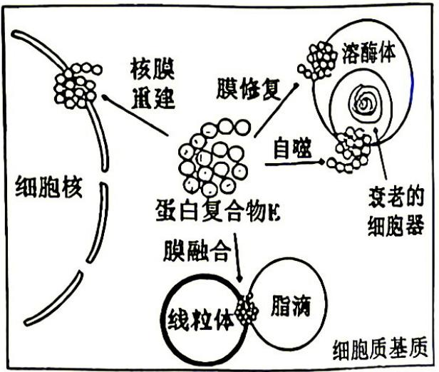
2.蛋白复合物 E 参与细胞内的膜系统修复、细胞自噬等过程，如图。下列关于该复合物功能的叙述错误的是
A. 可避免溶酶体水解酶渗漏，保护细胞内组分
B. 参与的核膜重建过程常发生在有丝分裂末期
C. 介导细胞自噬, 参与维持细胞内部环境的稳定
D. 介导细胞内部膜融合的基础是膜的选择透过性
3.体外培养的癌细胞分裂时可能出现整条染色体错误分离，表现出“染色体不稳定性”。下列叙述正确的是
A. 癌细胞传代培养时需用胃蛋白酶处理并分瓶
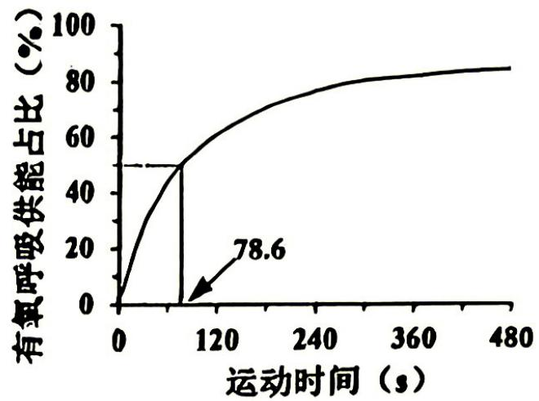
B. 培养基中添加青霉素能有效抑制细菌和真菌污染
C. 纺锤丝与染色体着丝粒异常结合会导致“染色体不稳定性”出现
D. 癌细胞膜上糖蛋白增多, 细胞间黏着性降低, 有利于癌细胞转移
4.剧烈运动过程中, 骨骼肌细胞有氧呼吸供能占比随运动时间变化趋势如图。下列叙述错误的是
A. $60 s$ 时, 肌细胞的无氧呼吸产生乳酸
B. $78.6 s$ 时, 有氧呼吸与无氧呼吸消耗葡萄糖量相等
C. 肌细胞水解 ATP 生成的 ADP 可循环利用
D. 运动后期, 供氧增加促进了线粒体内反应物的彻底氧化
5.某同学用苹果制备果醋前欲对果实品质进行检测。下列叙述正确的是
A. 检测果实细菌污染状况时, 需将稀释液滴到涂布器上再进行涂布
B. 测定果实淀粉酶活性时, 为保持酶活性需在 $4^{∘}C$ 下进行酶促反应
C. 室温下加入斐林试剂测定砖红色沉淀量，以分析果实糖含量
D. 探究果实储存状况时, 可用 ${CO}_{2}$ 和 $O_{2}$ 传感器测定果实呼吸速率
6.研究人员将调控根尖干细胞微环境的 $P$ 、 $W$ 基因过表达系统导入某植物根尖外植体，在无外源激素条件下诱导外植体形成胚状体，并最终发育为完整植株。下列叙述正确的是
A. $P、W$ 基因过表达诱导组织形成新植株需经历细胞分化
B. 将流水充分冲洗后的外植体用无菌水反复冲洗进行灭菌
C. 使用无激素培养基时不涉及激素对植物分化的调节作用
D. 导入 $P$ 、 $W$ 基因过表达系统使根尖细胞具备了全能性
7.高 $Mn^{2+}$ 胁迫激活植物油菜素内酯（BR）信号通路，再通过图中①和②两条途径降低细胞质基质中的 $Mn^{2+}$ 浓度，缓解高 $Mn^{2+}$ 对细胞的伤害。下列叙述错误的是
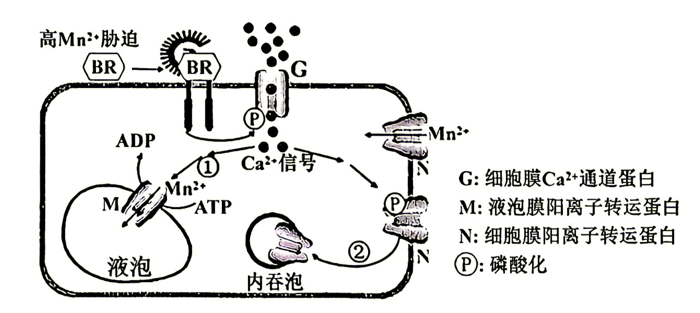
A. BR 充当了植物细胞响应高 ${Mn}^{2+}$ 胁迫的信号分子
B. N 以耗能的方式被内吞, 减少 ${Mn}^{2+}$ 向胞内转运
C. 高 ${Mn}^{2+}$ 胁迫下, 液泡内 ${Mn}^{2+}$ 浓度比细胞质基质中高
D. G 改变构象与 $Ca^{2+}$ 结合，将其从胞外转运至胞内
8.毛乌素沙地位于我国半干旱地区，经几十年的治理，成效显著，大部分区域已恢复为灌草生境。下列叙述正确的是
A. 流动沙丘上开始的次生演替速度慢, 人工恢复措施可加快演替
B. 群落恢复过程中最先到达的物种是优势种, 其环境适应能力强
C. 若该地气候持续暖湿化, 灌草植物群落将向森林群落阶段演替
D. 随着群落的恢复, 物种多样性先升高后稳定, 演替过程将结束
9.人体鼻腔黏膜中长期驻留着针对甲型流感病毒（IAV）的记忆 T 细胞（ $T_{RM}$ ），该细胞是一种辅助性 T 细胞，其增殖活性较低，但数量随年龄增长而增多。下列叙述错误的是
A. $T_{RM}$ 发挥免疫防御作用, 其数量与 IAV 感染次数有关
B. $T_{RM}$ 具有 IAV 抗原特异性, 可识别并裂解感染 IAV 的靶细胞
C. 再次接触 IAV 时, B 细胞活化需要 IAV 和 $T_{RM}$ 两个信号共同刺激
D. 鼻腔接种能诱导 $T_{RM}$ 增殖和驻留的 IAV 疫苗, 可增强局部免疫
10.我国通过实施朱鹮再引入计划，使其数量从 1981 年发现时的 7 只增至目前的万余只。这成为世界濒危物种保护的典范。下图是将人工繁育朱鹮个体再引入某历史分布区 10 年后的统计数据。下列叙述错误的是
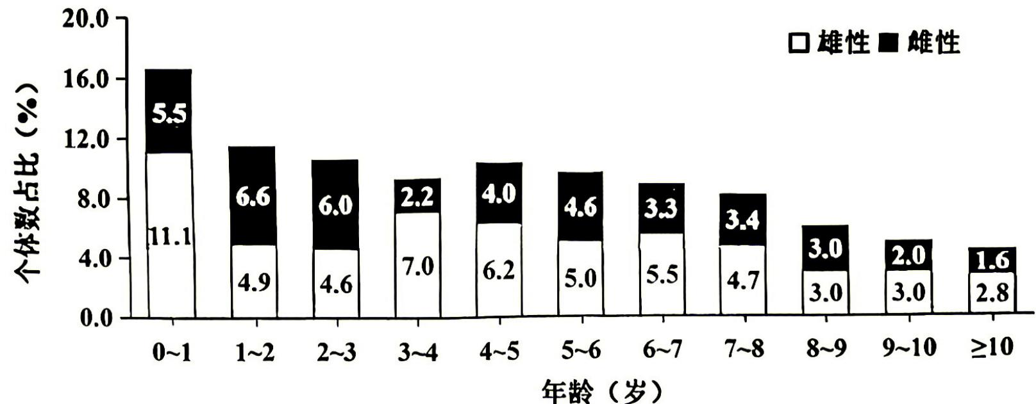
注：朱鹮的婚配制度为“一夫一姿制”；2岁性成熟，≥10岁繁殖力下降
A. 根据图中数据预测该种群的种群密度会增加
B. 食物和天敌是影响该种群数量增长的密度制约因素
C. 若继续实施再引入计划, 应适当增加雌性占比以提高出生率
D. 朱鹮再引入属于就地保护, 释放个体数应低于释放地的环境容纳量
11.将人类免疫球蛋白（Ig）基因导入小鼠胚胎干细胞后，经核移植技术获得的转基因小鼠可用于制备单克隆抗体。下列叙述正确的是
A. 核移植受体卵母细胞培养成熟的标志是排出第二极体
B. 人 Ig 基因在小鼠胚胎干细胞不表达是因为未接受抗原刺激
C. 免疫的 B 淋巴细胞无需克隆化培养即可与小鼠骨髓瘤细胞融合
D. 将选择培养基上存活的杂交瘤细胞注入小鼠腹腔培养获得单克隆抗体
12.心脏少见癌发生, 移植到小鼠心脏的肺癌细胞增殖也受到抑制, 原因是心脏搏动形成的力学负荷会通过心肌细胞和肺癌细胞的核膜蛋白 N2 传递至核内, 引起组蛋白去甲基化酶基因表达上调, 染色质去螺旋, 最终抑制细胞增殖。下列叙述错误的是
A. 力学负荷不改变 DNA 碱基序列但影响基因表达
B. 若降低心肌细胞 N2 表达, 转移至心脏的肺癌细胞增殖加快
C. 用无搏动心肌组织证明力学负荷作用利用了“减法原理”
D. 研究结果提示力学刺激有望成为治疗肺癌的物理手段
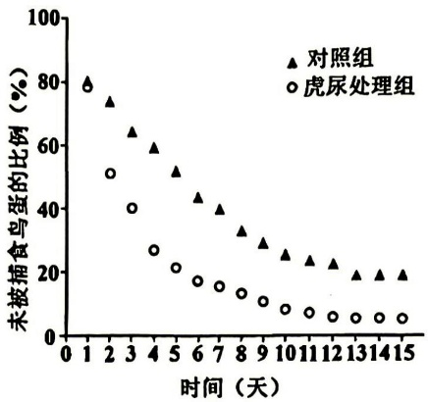
13.中级捕食者对顶级捕食者普遍存在恐惧效应，但顶级捕食者吃剩的食物也可能是其食物来源。研究人员将收集的东北虎尿液喷洒至地面上的人工鸟巢附近，探究虎尿对中级捕食者捕食的影响，结果如图。下列叙述错误的是
A. 该实验结果表明虎尿对中级捕食者的吸引效应超过恐惧效应
B. 东北虎的活动增加了自然界鸟类受到中级捕食者捕食的压力
C. 中级捕食者摄取东北虎吃剩的食物可促进生态系统物质循环
D. 虎尿作为化学信息可调节种间关系，这体现了生物多样性的间接价值
14.妊娠期机体发生了一系列适应性变化。胎盘分泌的雌激素和孕激素持续增加；同时母体分泌的甲状腺激素和醛固酮增加，血容量增加，孕后期对胰岛素的敏感性下降。下列叙述错误的是
A. 胎盘分泌的激素促进了母体下丘脑—垂体—性腺轴的活动
B. 甲状腺激素促进多器官代谢活动增强, 导致母体产热增加
C. 较高水平醛固酮提高了母体对 ${Na}^{+}$ 的重吸收, 可增加血容量
D. 母体对胰岛素敏感性下降有利于满足胎儿对葡萄糖需求的增加
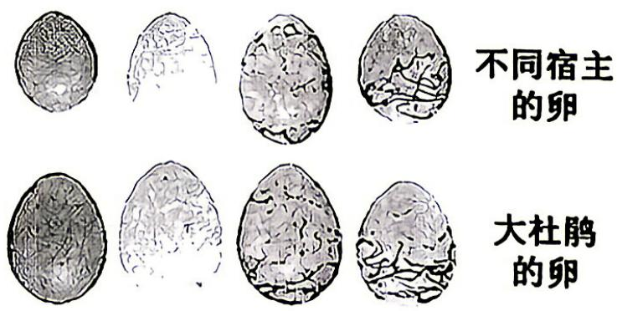
15.大杜鹃（ZW型）是一个通过产卵进行巢寄生的物种。专化寄生于不同宿主巢的大杜鹃产出的卵与各自宿主的卵外观类似，如图。以往认为卵的外观由母本决定，近期研究表明常染色体遗传也参与其中。下列叙述正确的是
A. 卵外观若由常染色体主导则更有利于新物种形成
B. 线粒体或Z染色体遗传可解释卵外观的母本决定
C. 卵外观不同的大杜鹃亲本间普遍存在着生殖隔离
D. 大杜鹃与宿主对卵的识别博弈限制了生物多样性
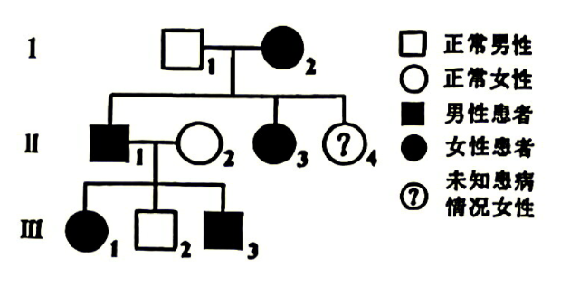
16.某单基因遗传病的致病基因位于 X、Y 染色体的同源区段。下图为该病某家族系谱图，Ⅱ₂不携带致病基因，不考虑突变。下列叙述错误的是
A. Ⅱ₄是否患病与其性别无关
B. Ⅱ₁的致病基因一定位于其 X 染色体上
C. Ⅱ₃配偶若为患者, 子女基因型有 5 种可能
D. Ⅲ₃与正常配偶生出患病女孩的概率低于患病男孩

二、非选择题：本题共5小题，共52分。
17.（10 分）
捕光复合体是叶绿体中捕获光能的关键结构，由光合色素和叶绿素结合蛋白（LHCP）组成，L 蛋白与 S 蛋白等共同参与 LHCP 向类囊体膜的转运，L 蛋白还参与叶绿素合成的调控，相关过程如图（a）。回答下列问题。
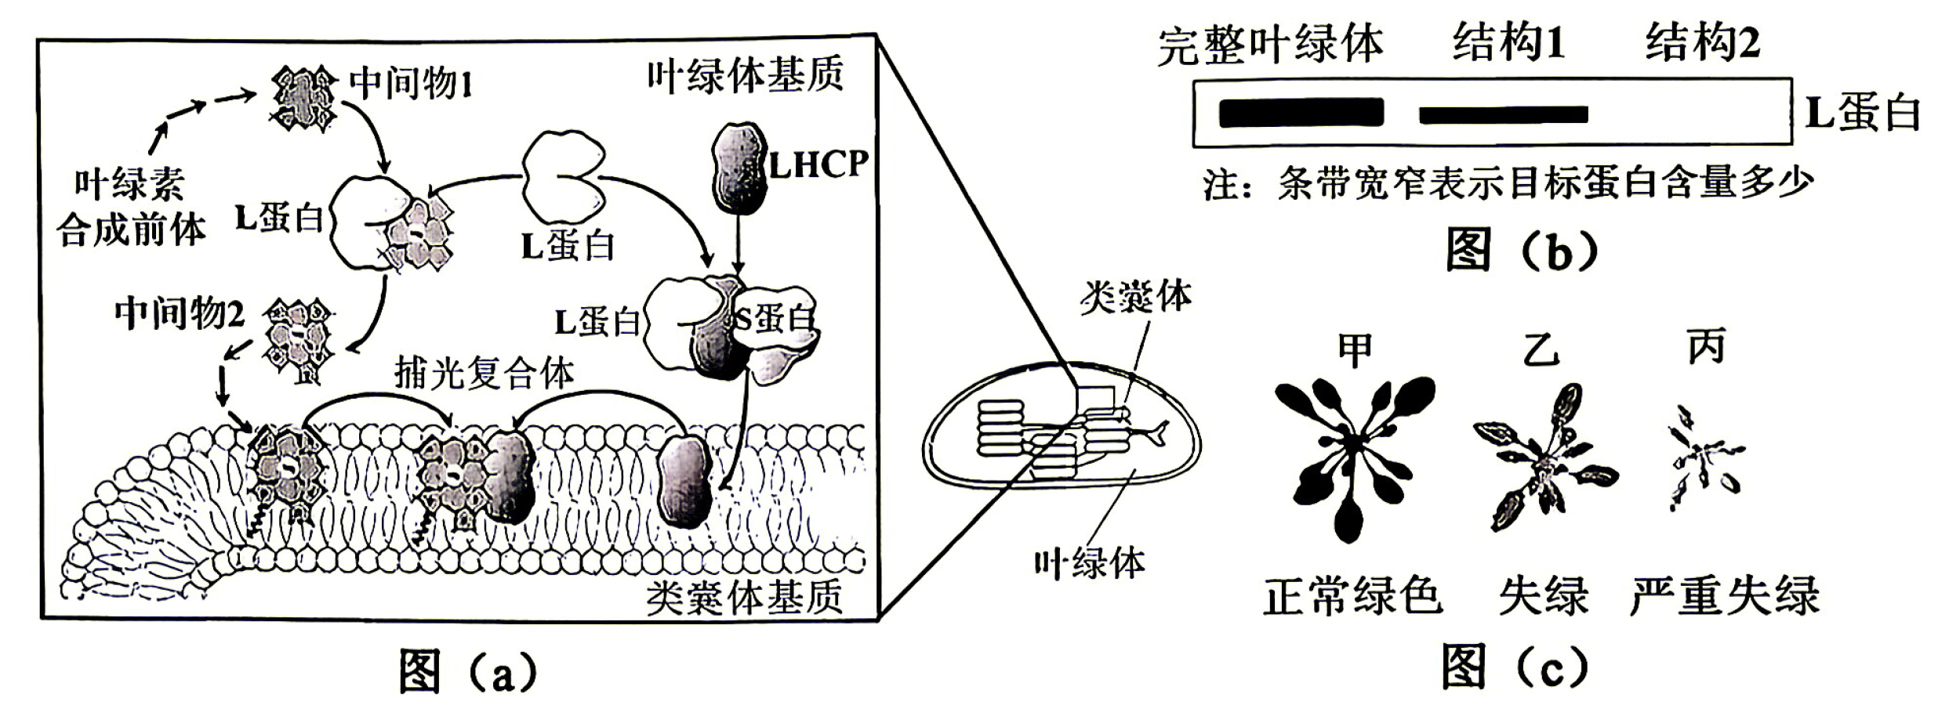
（1）用纸层析法分离野生型 （WT） 和 $L$ 基因缺失突变体 （ $l$ ） 植株的叶绿体色素, 滤纸条均出现 4 条色素带。l组自上而下第三条带对应的色素是________; 与 WT 相比, 该条带的颜色深浅变化是________。相较于 WT 植株, l植株叶绿体内中间物 1 含量________, l植株叶片暗反应中 $C_{3}$ 的________反应过程会受影响。
（2）通过抗原—抗体杂交反应检测 WT 植株叶绿体基质和类囊体中 L 蛋白的量, 结果如图 （b） 所示, 结构 2 是________。
（3）WT、l 及 s （S 基因缺失突变体） 植株的表型如图 （c） 所示, 其中 l 对应的是____ （填 “甲” “乙” 或 “丙”）, 与 WT 相比, 两突变体表型差异产生的原因是________。
（4）为进一步验证 L 蛋白的功能, 应在 WT、 $l$ 两种实验材料基础上, 再补充两组不同的实验材料, 分别为________。
18. （11 分）
芝麻是重要的经济作物。不同品系芝麻的腋生蒴果有单头与多头之分，如图（a），此性状受两对等位基因（A/a、B/b）控制。不考虑其他基因影响，回答下列问题。
表 （a）
分组 | 基因型 | 蒴果类型
甲 | AABB | 多头
乙 | aaBB | 多头
丙 | AAbb | 多头
丁 | aabb | 单头
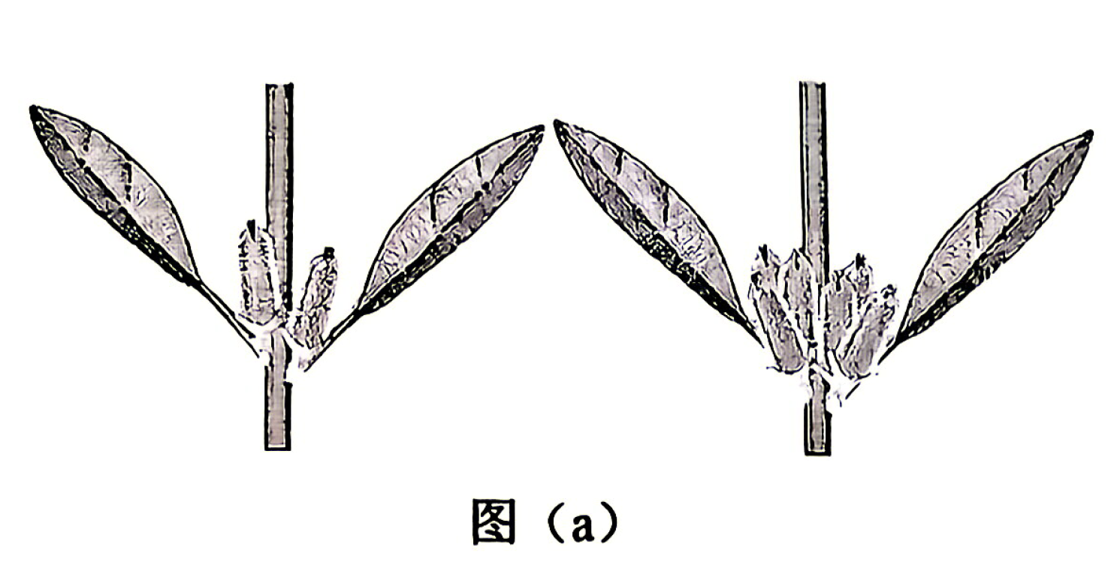
（1）为探究两对基因在蒴果形成中的作用, 研究者经杂交鉴定出不同基因型的纯合植株,其表型如表 （a）, 可知________（填 “A 和 B” 或 “A 或 B”）基因的存在是多头蒴果出现的必要条件。
（2）从表 （a） 中选出多头与单头植株杂交, $F_{1}$ 均为多头蒴果植株; $F_{1}$ 与亲本之一杂交,子代表型比为 3:1。由此可知杂交亲本基因型为________, 两对基因位于________对同源染色体上, 此时, 据遗传定律________ （填 “能” 或 “不能”） 推测出 1/4 个体为单头植株。
（3）研究中发现, 一对隐性基因纯合会掩盖另一对基因杂合时的表型。上述 $F_{1}$ 自交所得 $F_{2}$ 植株中, 多头与单头分离比预测为________, 多头植株中能稳定遗传的个体所占比例为________。
（4）对上述现象的解释之一如图 （b）: A、B 基因编码结构相似的两种蛋白 A 和 B, 结合并激活同种受体促进多头蒴果形成; 两基因突变并分别表达形成蛋白 a 和 b, 它们通过________抑制多头蒴果形成。据图 （c） 可知, A 基因突变为 a 基因发生了碱基的________突变, 蛋白 a 分子量________ （填 “变大” “变小” 或 “不变”）。
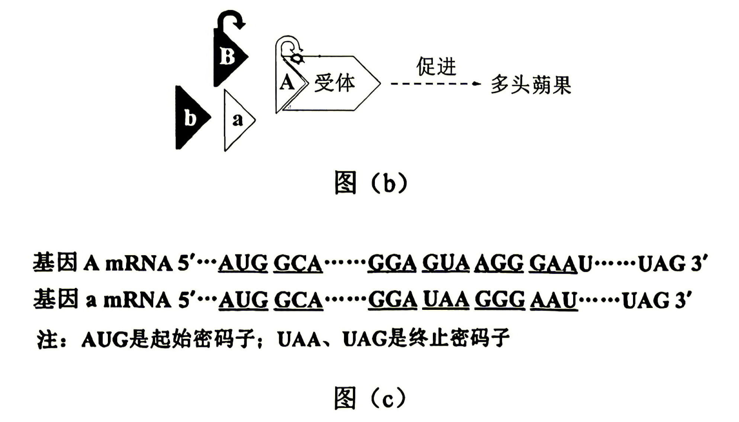
19. （10 分）
多巴胺作为一种兴奋性神经递质，与愉悦感产生及行为动机增强有关。回答下列问题。
（1）研究者将小鼠放入设有杠杆的实验箱, 小鼠随机踩一次杠杆会获得一滴糖水, 此时 T 脑区的多巴胺神经元兴奋。踩杠杆动作受________的运动区调控, 属于________（填 “随意” 或 “不随意”）运动。通过多次训练, 小鼠建立了主动踩杠杆获得糖水的条件反射, 该条件反射的维持需要________刺激的强化。
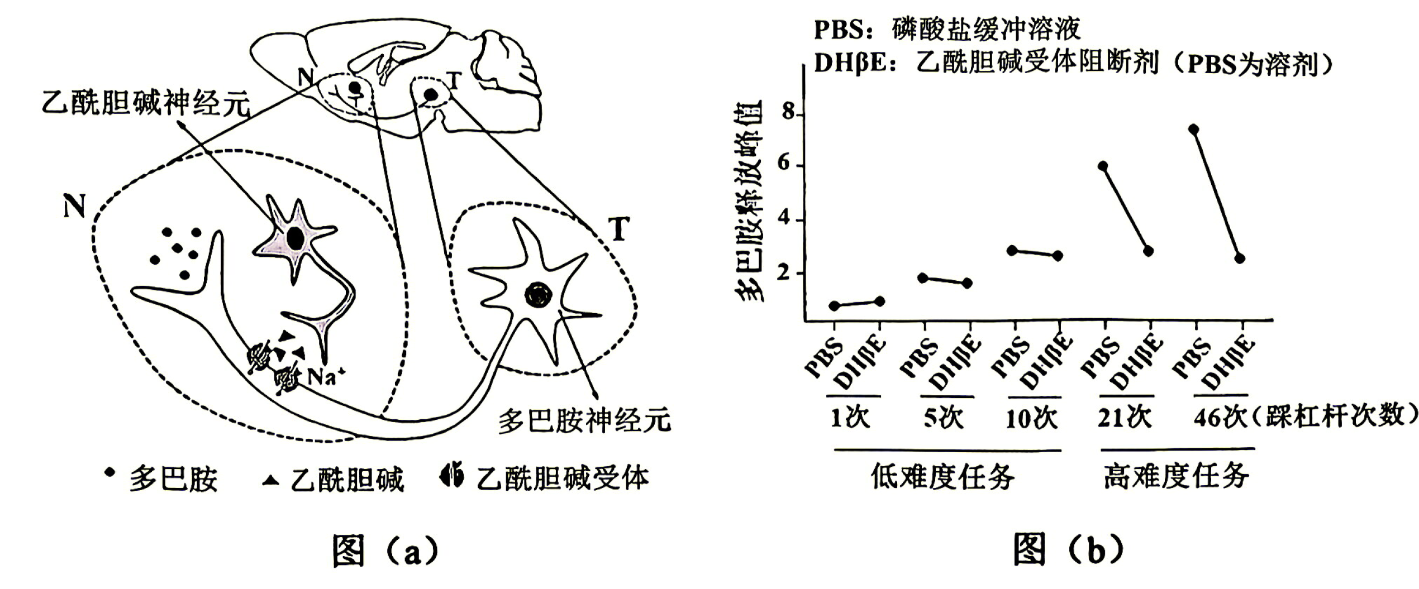
（2）随小鼠获得一滴糖水的任务难度提升 （增加踩杠杆次数）, 小鼠仍会主动踩杠杆: 同时, N 区乙酰胆碱释放量增加。据图 （a） 推测 N 区多巴胺释放量________, 原因是________。
（3）将已建立条件反射的小鼠分为两组, 分别在 $N$ 脑区注射 PBS 和 DHβE, 多巴胺释放峰值如图 （b）。与生理盐水相比, PBS 作为溶剂的优点是________。两组小鼠多巴胺释放量的差异是________, 推测 DHβE 组小鼠面对高难度任务时的行为表现为________。
20. （10 分）
高原鼠兔曾被认为是加速高寒草甸退化的“害兽”，但研究揭示其对高寒草甸生态系统的稳定有重要贡献。高原鼠兔营穴居，食性与牦牛相近，但偏好植物低矮的生境，会通过自身啃食刈割降低植物高度，便于观望警戒。回答下列问题。
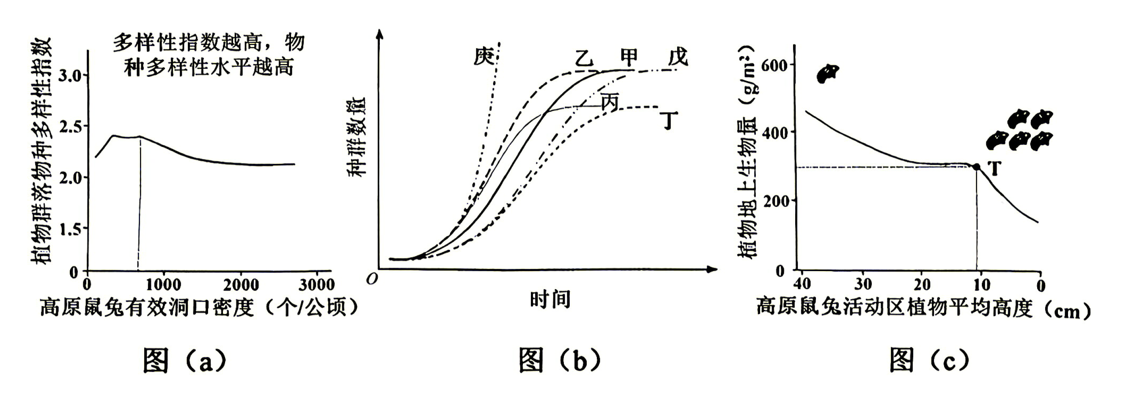
（1）高原鼠兔属于该生态系统组成成分的________；藏狐是其天敌，两者数量变化趋势是________。为探究营养元素的循环过程，需分析一定时间内高原鼠兔肌肉和骨骼中某关键营养元素的植物来源，可行的实验方法是________。
（2）据图（a） 分析, 高原鼠兔在高寒草甸中扮演 “有益” 与 “有害” 双重角色的原因是________。
（3）图（b）中甲是没有牦牛放牧时, 高原鼠兔在一定时间内种群数量增长曲线; 在相同生境中有牦牛放牧时, 其种群数量增长曲线最可能是图中的________, 原因是________。
（4）据图 （c） 分析, 随高原鼠兔密度升高, 可在野外直接监测________指标以便较快速识别其影响; 当该指标低于 $T$ 点时应及时开展防控, 判断依据是________。
21. （11 分）
研究人员筛选天然抗虫蛋白时发现，棉铃虫取食过表达J蛋白的棉花植株后会死亡，然而棉花细胞核中积累过量的J蛋白会导致棉花不育。我国科学家运用基因工程技术，构建了一种新型抗虫棉。回答下列问题。
（1）当转入的外源 $J$ 基因与棉花内源 $J$ 基因序列相同时, 可能会抑制 $J$ 基因在细胞内的表达。为避免该问题, 基于密码子的________性, 可设计与内源 $J$ 基因序列不同但编码氨基酸序列相同的外源 $J$ 基因 $（J^{*}）$ 。确定获得的 $J^{*}$ 基因是否与设计相符的方法是________（选填序号: ①PCR; ②琼脂糖凝胶电泳; ③测序并序列比对）。
（2）为解决过表达 J 蛋白导致的棉花不育问题, 按照蛋白质工程的设计思路, 利用下图所示载体, 构建仅在棉铃虫啃食后才表达 J蛋白的抗虫棉。在该载体中, 启动子 $P$ 属于 型启动子。棉铃虫啃食后, 棉花细胞中的________酶与启动子 $P$ 结合, 启动融合基因 $S-J^{*}$ 表达, 之后检测到 J蛋白在细胞外积累, 则 S-J*融合蛋白中信号肽 S 的作用是 。
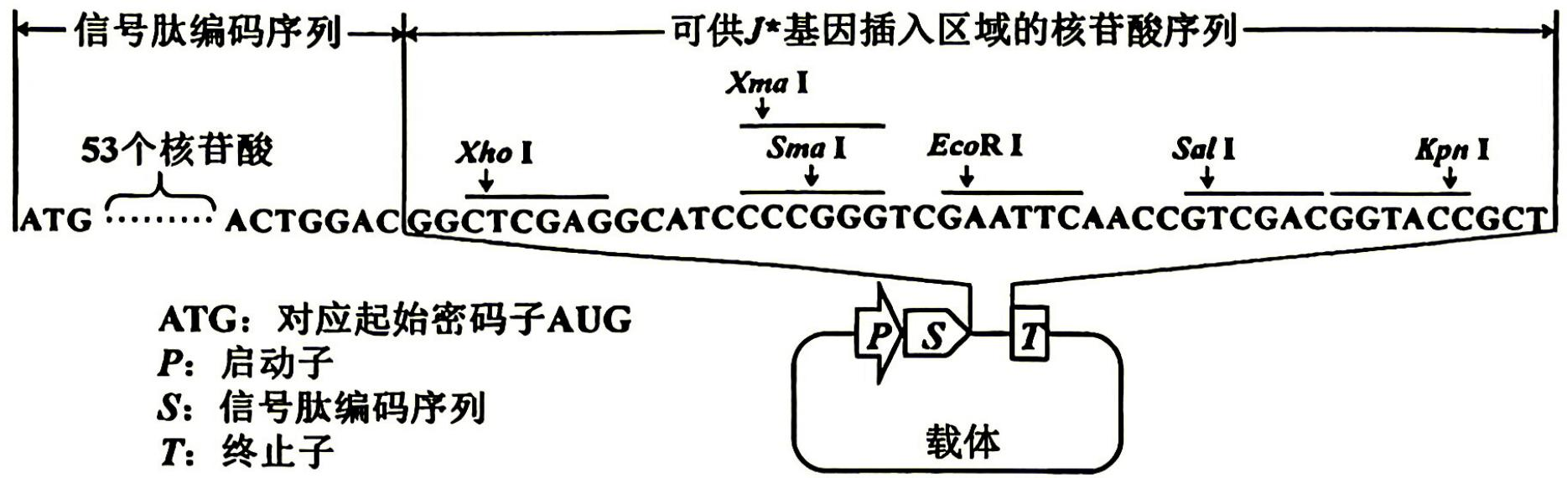
（3）已合成的 $J^{*}$ 基因两端仅含有对应的限制酶识别序列, 无额外碱基序列。为使 $J^{*}$ 基因插入载体并正确表达 S-J*融合蛋白, 需使用两种限制酶对载体进行酶切, 限制酶识别序列如图, 可选择的限制酶组合是________或________两种组合, 原因是________。
（4）为获得足够的重组质粒, 需对转化成功的大肠杆菌振荡培养, 振荡培养的原因是________。可利用________法将融合基因导入棉花茎尖细胞, 进而获得植株。棉铃虫在啃食抗虫棉后, J*蛋白会进入肠道细胞核中, ________（填“促进”或“抑制”）组蛋白去乙酰化酶的活性, 组蛋白乙酰化水平升高, 诱导肠细胞凋亡, 棉铃虫死亡。

答案及解析
（来源网络，非官方公布，仅供参考）
1.答案：C
解析：钾属于大量元素，锌是微量元素，A 错误。淀粉属于多糖，必须水解为葡萄糖才能被人体细胞吸收，B 错误。脂肪在人体内可通过代谢转化为葡萄糖，C 正确。蛋白质的基本组成单位是氨基酸，核苷酸是核酸的基本单位，D 错误。
2.答案：D
解析：蛋白复合物 E 参与膜修复、细胞自噬，可防止溶酶体破裂、水解酶外泄，保护细胞结构，A 正确。有丝分裂末期核膜、核仁重建，该复合物参与核膜重建，B 正确。细胞自噬可清除衰老、受损细胞器，维持细胞内环境稳态，C 正确。生物膜融合的结构基础是膜的流动性，不是选择透过性，D 错误。
3.答案：C
解析：动物细胞传代培养用胰蛋白酶，胃蛋白酶适宜 pH 为酸性，不适合细胞培养液环境，A 错误。青霉素只能抑制细菌，对真菌无抑制作用，B 错误。纺锤丝与着丝粒异常结合，会造成染色体分离异常，引发染色体不稳定性，C 正确。癌细胞膜上糖蛋白减少，细胞黏着性降低，易扩散转移，D 错误。
4.答案：B
解析：人体骨骼肌细胞无氧呼吸产物为乳酸，60s 时无氧呼吸已启动，A 正确。78.6s 时有氧呼吸供能占比为50%，此时，有氧呼吸消耗葡萄糖量远少于无氧呼吸； 两者消耗葡萄糖量相等的时刻，有氧呼吸供能占比应远高于50%， B 错误。ATP 水解产生的 ADP、Pi 可重新合成 ATP，循环利用，C 正确。运动后期供氧充足，有氧呼吸增强，线粒体中有机物彻底氧化分解，D 正确。
5.答案：D
解析：稀释液应滴在培养基表面，再用涂布器涂布，不能直接滴在涂布器上，A 错误。4℃为低温，会抑制酶活性，测定酶活性需在酶的最适温度下进行，B 错误。斐林试剂检测还原糖需要水浴加热，室温下无法出现明显砖红色沉淀，C 错误。可利用CO₂和O₂传感器实时检测气体变化，测定果实呼吸速率，D 正确。
6.答案：A
解析：外植体发育为完整植株，必须经过细胞分裂和细胞分化，A 正确。流水冲洗 + 无菌水冲洗仅为清洁，不能灭菌；外植体灭菌常用酒精 + 次氯酸钠，B 错误。植物细胞自身会合成内源激素，无外源激素培养基仍受内源激素调控分化，C 错误。根尖细胞本身就具备全能性（植物体细胞全能性），基因导入只是诱导其表达全能性，D 错误。
7.答案：D
解析：BR 作为植物激素，是响应高Mn²⁺胁迫的信号分子，A 正确。细胞膜阳离子转运蛋白 N 通过胞吞被降解 / 回收，胞吞耗能，减少Mn²⁺内流，B 正确。液泡膜转运蛋白 M 将Mn²⁺运入液泡，液泡内Mn²⁺浓度高于细胞质基质，C 正确。G 是Ca²⁺通道蛋白，通道蛋白转运离子顺浓度梯度、不消耗能量，不需要结合Ca²⁺改变构象完成主动转运，D 错误。
8.答案：C
解析：流动沙丘属于初生演替（无土壤、无植物繁殖体），不是次生演替，A 错误。群落演替初期先到达的是先锋物种，不一定是优势种，B 错误。若气候持续暖湿，环境条件改善，灌草群落可逐步演替为森林群落，C 正确。群落演替会一直进行，只是最终达到顶极群落，演替不会终止，D 错误。
9.答案：B
解析：T_{RM}是针对甲型流感病毒的记忆细胞，感染次数越多，数量越多，A 正确。T_{RM}是辅助性 T 细胞，不能裂解靶细胞；裂解靶细胞的是细胞毒性 T 细胞，B 错误。B 细胞活化需要抗原（IAV）、辅助性 T 细胞T_{RM}两个信号刺激，C 正确。鼻腔接种疫苗可诱导局部T_{RM}增殖驻留，增强黏膜局部免疫，D 正确。
10.答案：C
解析:种群幼年个体数量多，年龄结构为增长型，种群密度会增加，A 正确。食物、天敌属于密度制约因素，种群密度越大，影响越明显，B 正确。朱鹮为一夫一妻制，增加雌性占比会导致部分雌性无法配对，反而降低出生率。应保持适宜的性别比例（约1:1），C 错误。朱鹮再引入历史分布区，相当于在原产地建立保护区保护，属于就地保护，释放个体数不能超过环境容纳量，D正确。
11.答案：A
解析：卵母细胞培养至减数第二次分裂中期（MⅡ 中期），标志是排出第二极体，具备核移植条件，A 正确。Ig 基因是抗体基因，胚胎干细胞不分化为浆细胞，因此不表达，与抗原刺激无关，B 错误。免疫 B 淋巴细胞需先克隆化培养，再与骨髓瘤细胞融合，C 错误。先筛选杂交瘤细胞，再单一细胞培养（克隆化），筛选出能产生特异性抗体的细胞，再注入小鼠腹腔，D 错误。
12.答案：C
解析：力学负荷仅影响基因表达，不改变 DNA 碱基序列，属于表观遗传，A 正确。N2 蛋白传递力学信号，降低 N2 表达，信号传递受阻，肺癌细胞增殖加快，B 正确。设置无搏动心肌组作为对照，去除 “力学负荷” 变量，属于减法原理表述错误（本实验是对照实验，该操作不是减法原理应用），C 错误。力学负荷可抑制癌细胞增殖，有望成为肺癌物理治疗手段，D 正确。
13.答案：A
解析：根据题图分析，虎尿喷洒后中级捕食者访问人工鸟巢的次数可能减少，说明恐惧效应超过吸引效应，A错误。东北虎作为顶级捕食者，其活动（如排尿、留下食物残渣）会产生化学信息（虎尿）和食物资源，这些可吸引中级捕食者前来，同时虎吃剩的猎物残骸也为中级捕食者提供了食物。中级捕食者被吸引到该区域后，会同时增加对当地鸟类等小型动物的捕食压力，B正确。捕食者取食残食，加快有机物分解，促进物质循环，C 正确。虎尿为化学信息，调节种间关系，属于生态功能，体现生物多样性间接价值，D 正确。
14.答案：A
解析：胎盘分泌的激素（如雌激素、孕激素）通常对母体下丘脑-垂体-性腺轴产生负反馈抑制，而不是促进，A 错误。甲状腺激素提高细胞代谢速率，产热增加，B 正确。醛固酮促进肾小管、集合管重吸收Na⁺，血容量增加，C 正确。母体胰岛素敏感性下降，血糖不易降低，可为胎儿持续提供葡萄糖，D 正确。
15.答案：A
解析：若卵外观由常染色体主导，则由于有性生殖过程中的基因重组，易产生极其丰富的遗传变异，更有利于新物种形成，A正确。大杜鹃（ZW型）雌性 ZW，雄性 ZZ，W 染色体仅由母本（雌鸟）传递给雌性子代，雄性子代（ZZ）永远不会获得 W 染色体，属于严格的母系单传。因此，线粒体或W染色体遗传可解释卵外观的母本决定，B错误。题干明确，大杜鹃是一个物种，因此，C错误。大杜鹃与宿主之间的卵识别博弈是协同进化的体现，可增加生物多样性，而非限制，D错误。
16.答案：C
解析：致病基因位于X、Y同源区段，若该病为隐性遗传，患者基因型必须为纯合隐性。若相关基因用A/a表示，Ⅱ₁（患病男）基因型为XaYa；Ⅱ₂不携带致病基因，其基因型为XAXA，子代应该全正常，但Ⅲ1和Ⅲ3患病，故排除隐性遗传，该病为显性遗传。Ⅰ1的基因型为XaYa，Ⅰ2的基因型为XAXa或XAXA，若Ⅰ2的基因型为XAXA，则Ⅱ₄不论男女均患病，若Ⅰ2的基因型为XAXa，则Ⅱ₄男女患病的概率均为1/2，即是否患病与其性别无关，A正确。Ⅱ₁的基因型肯为XAYa，B正确。Ⅱ₃的基因型为XAXa，其配偶若为患者，配偶可能的基因型为XAYa、XaYA、XAYA,则子女基因型有7种可能，C错误。Ⅱ₁的基因型肯为XAYa，Ⅱ₂不携带致病基因，其基因型为XaXa，但Ⅲ3患病，其基因型只能为XaYA，说明Ⅱ₁在形成配子过程中发生了同源染色体非姐妹染色单体的交叉互换，产生了YA的配子，故Ⅲ3（XaYA）与正常女性（XaXa）婚配，子代中女孩全正常，男孩全患病，D正确。
17.答案：
(1)叶绿素a 变浅 增加 还原
(2)类囊体
(3)丙 L蛋白同时参与叶绿素合成的调控和LHCP向类囊体膜的转运，l突变体缺失L蛋白后，叶绿素合成直接受阻，同时LHCP无法正常转运至类囊体膜，叶绿素因缺乏结合蛋白而稳定性下降，双重作用使叶绿素含量大幅下降；S蛋白仅参与LHCP向类囊体膜的转运，s突变体缺失S蛋白仅影响LHCP的定位，不直接影响叶绿素合成，叶绿素含量下降幅度较小，因此l突变体失绿程度更严重
(4)向l突变体中导入正常L基因的回补植株、向l突变体中导入空载体的对照植株
解析：
（1）纸层析法分离叶绿体色素时，l组自上而下第三条带对应的色素是叶绿素a。L蛋白参与叶绿素合成的调控，l植株为L基因缺失突变体，叶绿素合成受阻，叶绿素a含量减少，因此与野生型WT相比，该条带颜色变浅。结合图示过程可知，L蛋白可结合中间物1并推动其向中间物2转化，L蛋白缺失时中间物1的消耗受阻，因此相较于WT植株，l植株叶绿体内中间物1含量增加。叶绿素含量下降会导致光反应产生的ATP和NADPH减少，暗反应中C₃的还原过程需要消耗光反应的产物，因此该反应过程会受影响。
（2）L蛋白主要在叶绿体基质中发挥调控叶绿素合成、协助LHCP转运的作用，类囊体结构中不存在稳定分布的L蛋白。图（b）中结构2未检测到L蛋白条带，因此结构2是类囊体。
（3）L蛋白兼具调控叶绿素合成和协助LHCP转运的双重功能，l突变体缺失L蛋白后，叶绿素合成直接受阻，同时LHCP无法正常转运至类囊体膜，叶绿素因缺乏结合蛋白而稳定性下降、降解加快，双重作用使叶绿素含量大幅下降，叶片严重失绿，因此l对应的是丙。与WT相比，两突变体表型存在差异的原因是L蛋白同时参与叶绿素合成的调控和LHCP向类囊体膜的转运，l突变体缺失L蛋白后，叶绿素合成直接受阻，同时LHCP无法正常转运至类囊体膜，叶绿素稳定性下降，叶绿素含量下降幅度大；S蛋白仅参与LHCP向类囊体膜的转运，s突变体缺失S蛋白仅影响LHCP的定位，不直接影响叶绿素合成，叶绿素含量下降幅度较小，因此l突变体的失绿程度比s突变更显著。
（4）验证L蛋白的功能需遵循实验的对照原则，在已有WT和l两种实验材料的基础上，补充向l突变体中导入正常L基因的回补植株，观察叶片表型是否恢复以验证L蛋白的功能，同时补充向l突变体中导入空载体的对照植株，排除载体本身对实验结果的干扰。
18.答案：
（1）A或B
（2）AABB和aabb；两；能
（3）11∶5；3/11
（4）竞争性结合受体（或与受体结合但不激活受体，阻碍蛋白A、B发挥作用）；替换；变小
解析：
（1）分析表（a）可知，基因型为AABB、aaBB、AAbb的植株均表现为多头蒴果，仅基因型为aabb的植株表现为单头蒴果，说明只要存在A基因或B基因，植株就表现为多头蒴果，因此A或B基因的存在是多头蒴果出现的必要条件。
（2）单头植株的基因型只能是aabb，将其与多头纯合植株杂交，F₁均为多头。若多头亲本为aaBB或AAbb，F₁基因型为aaBb或Aabb，F₁与亲本回交后代表型比均为1∶1，不符合题意；若多头亲本为AABB，F₁基因型为AaBb，F₁与单头亲本aabb回交，后代基因型及比例为AaBb∶Aabb∶aaBb∶aabb＝1∶1∶1∶1，其中仅aabb表现为单头，其余均为多头，表型比为3∶1，与实验结果相符，因此杂交亲本基因型为AABB和aabb。该测交比例符合基因的自由组合定律，说明两对基因位于两对同源染色体上；根据自由组合定律，可推测测交后代中单头个体aabb占1/4。
（3）“一对隐性基因纯合会掩盖另一对基因杂合时的表型”，即当一对基因隐性纯合时，另一对基因若为杂合状态，其显性表型会被掩盖，表现为单头；若另一对基因为纯合显性，则表型不被掩盖，仍表现为多头。F₁基因型为AaBb，自交所得F₂中，基因型与表型的对应关系为：A_B_（9份，全为多头）、aaBB（1份，多头）、aaBb（2份，单头）、AAbb（1份，多头）、Aabb（2份，单头）、aabb（1份，单头），因此多头与单头的分离比为11∶5。多头植株中能稳定遗传的个体为纯合子，包括AABB、aaBB、AAbb，共3份，占多头植株的比例为3/11。
（4）蛋白A和B结构相似，均可结合并激活受体促进多头蒴果形成；突变产生的蛋白a、b结构与A、B相似，可通过竞争性结合受体（结合受体但无法激活），阻碍A、B与受体结合，从而抑制多头蒴果形成。对比基因A和基因a的mRNA序列可知，密码子GUA突变为UAA（终止密码子），该变异属于碱基的替换突变；由于终止密码子提前出现，翻译过程提前终止，合成的肽链变短，因此蛋白a的分子量变小。
19.答案：
（1）大脑皮层；随意；非条件
（2）增加；乙酰胆碱与多巴胺神经元上的乙酰胆碱受体结合，促进Na⁺内流，提高多巴胺神经元的兴奋性，促进多巴胺释放
（3）可维持溶液pH相对稳定，避免pH波动干扰神经细胞的正常生理功能；低难度任务下两组多巴胺释放量差异较小，高难度任务下DHβE组多巴胺释放量显著低于PBS组；主动踩杠杆的动机减弱，踩杠杆频率降低
解析：
（1）大脑皮层的运动区是调控躯体运动的高级中枢，踩杠杆是小鼠受意识支配的主动行为，属于随意运动。条件反射建立后，需要非条件刺激的持续强化才能维持，本题中的糖水属于非条件刺激，能够强化踩杠杆获得糖水的条件反射，若缺少非条件刺激的强化，条件反射会逐渐消退。
（2）据图（a）可知，N区释放的乙酰胆碱可与多巴胺神经元细胞膜上的乙酰胆碱受体结合，促进Na⁺内流，使多巴胺神经元的兴奋性提升，进而促进多巴胺的释放。当N区乙酰胆碱释放量增加时，对多巴胺神经元的兴奋作用增强，因此N区多巴胺释放量增加。
（3）PBS为磷酸盐缓冲溶液，含有磷酸盐缓冲对，与生理盐水相比，其能够维持溶液pH的相对稳定，避免pH波动对神经细胞的正常生理功能造成干扰，保证实验结果的可靠性。分析图（b）的实验结果可知，低难度任务下，PBS组与DHβE组的多巴胺释放峰值差异较小；随着任务难度升高，PBS组多巴胺释放峰值显著上升，而DHβE组多巴胺释放峰值远低于PBS组。DHβE为乙酰胆碱受体阻断剂，可抑制乙酰胆碱对多巴胺释放的促进作用，高难度任务下多巴胺释放不足会削弱小鼠的愉悦感与行为动机，因此推测DHβE组小鼠面对高难度任务时，主动踩杠杆的动机减弱，踩杠杆的频率降低。
20.答案：
（1）消费者（初级消费者）；相互制约，呈此消彼长的动态波动（高原鼠兔数量先增先减，藏狐数量后增后减）；同位素标记法（稳定同位素示踪法）
（2）低密度下，高原鼠兔的活动可提升植物群落物种多样性，对生态系统稳定起有益作用；密度过高时，植物群落物种多样性下降，加剧草甸退化，产生有害作用
（3）乙；牦牛啃食植物降低了植被高度，更契合高原鼠兔对低矮生境的偏好，利于其观望警戒、躲避天敌，虽二者食性相近存在食物竞争，但生境改善的正向作用更显著，种群增长速率加快，环境容纳量提升
（4）植物平均高度；当植物平均高度低于T点时，植物地上生物量随鼠兔密度升高快速下降，高寒草甸退化速率显著加快，需及时防控
解析：
（1）高原鼠兔为植食性动物，属于生态系统组成成分中的初级消费者。藏狐与高原鼠兔为捕食关系，二者数量变化相互制约，呈现高原鼠兔数量先升先降、藏狐数量后升后降的此消彼长的动态波动规律。若要追踪高原鼠兔体内营养元素的植物来源，可采用同位素标记法，用同位素标记不同类群植物的目标营养元素，检测高原鼠兔组织中的同位素组成，从而判断其食物来源。
（2）分析图（a）可知，高原鼠兔有效洞口密度较低时，随密度升高植物群落物种多样性指数逐渐上升，说明适度的鼠兔干扰能提升物种多样性，促进生态系统稳定，发挥“有益”的生态功能；当有效洞口密度超过一定阈值后，随密度继续升高物种多样性指数逐渐下降，说明鼠兔密度过高会破坏植物群落结构，加剧草甸退化，表现出“有害”的一面。
（3）有牦牛放牧时，种群增长曲线最可能对应乙。牦牛与高原鼠兔食性相近，二者存在食物竞争关系，但牦牛啃食植被可显著降低植物高度，更符合高原鼠兔偏好低矮生境的特性，能大幅提升鼠兔的警戒效率，降低天敌捕食风险，该正向增益超过食物竞争的负向影响，因此高原鼠兔的种群增长速率加快，环境容纳量提升，最终种群数量水平高于无牦牛放牧的甲组。
（4）由图（c）可知，高原鼠兔密度越高，活动区植物平均高度越低，因此可通过野外直接监测植物平均高度，快速评估鼠兔对草甸的影响。当植物平均高度低于T点阈值时，植物地上生物量随鼠兔密度升高出现快速下降，说明鼠兔密度过高会导致高寒草甸退化速度显著加快，因此需在该阈值前及时开展种群防控，避免草甸生态功能受损。
21.答案：
（1）简并；③
（2）诱导；RNA聚合；引导融合蛋白（J蛋白）分泌到细胞外
（3）XhoⅠ和KpnⅠ；XmaⅠ和SalⅠ；两种限制酶切割可产生不同的粘性末端，避免载体自身环化和目的基因反向连接，同时保证目的基因插入后读码框正确，可正常表达有功能的S-J融合蛋白
（4）增加培养液溶氧量，同时使大肠杆菌与营养物质充分接触，提高繁殖速率，以获得大量重组质粒；农杆菌转化；抑制
解析：
（1）密码子具有简并性，即一种氨基酸可以对应多种密码子，因此可设计出碱基序列与内源J基因不同，但编码的氨基酸序列完全一致的外源J*基因，避免对内源J基因的表达产生抑制。要确认获得的J*基因序列与设计完全相符，需通过测序并进行序列对比；PCR仅能扩增目的基因，琼脂糖凝胶电泳仅能检测DNA片段的大小，均无法验证碱基序列的准确性，因此选③。
（2）该启动子仅在棉铃虫啃食的条件下才驱动下游基因表达，属于诱导型启动子。基因转录起始阶段，RNA聚合酶与启动子结合，启动融合基因的转录。实验检测到J蛋白在细胞外积累，说明信号肽S的作用是引导合成的S-J融合蛋白分泌到细胞外，既避免J蛋白在细胞核中过量积累导致棉花不育，又能让棉铃虫啃食时摄入J蛋白发挥毒性作用。
（3）为保证J基因正确插入并表达功能性融合蛋白，需选择两种产生不同粘性末端的限制酶进行双酶切，可选择XhoⅠ和KpnⅠ，或XmaⅠ和SalⅠ两种组合。双酶切的优势在于：不同的粘性末端可避免载体自身环化和目的基因反向连接，保证目的基因定向插入；同时插入后可维持正确的读码框，不会发生移码突变，确保S-J融合蛋白正常合成。
（4）对转化成功的大肠杆菌进行振荡培养，一方面可以提高培养液的溶氧量，满足大肠杆菌有氧呼吸的能量需求，另一方面能使菌体与营养物质充分接触，提升繁殖速率，从而扩增得到足够的重组质粒。棉花属于双子叶植物，常用农杆菌转化法将目的基因导入植物细胞。组蛋白乙酰化水平升高，说明组蛋白去乙酰化酶的活性受到抑制，组蛋白的去乙酰化过程受阻，最终诱导棉铃虫肠道细胞凋亡，导致棉铃虫死亡。

